ラ号外
平成29年５月９日

ラグビーワールドカップ2019釜石開催実行委員各位

ラグビーワールドカップ2019釜石開催実行委員会会長

ラグビーワールドカップ2019TM釜石開催機運醸成イベント
リッチー・マコウ氏トークショー in 盛岡に係る参加申込みについて
ラグビーワールドカップ2019TM釜石開催に係り、日頃より御理解と御協力を賜り厚く御礼申し上げます。
さて、ラグビーワールドカップ2019TM釜石開催の成功に向けて、去る4月21日に皆様の御賛同をいただきラグビーワールドカップ2019釜石開催実行委員会が設立されたところです。
当実行委員会の最初の事業として、ラグビーを通じて東日本大震災津波への復興支援に対して感謝を伝えるとともに、開催機運の醸成を図ることを目的とした「リッチー・マコウ氏トークショー in 盛岡」を下記により実施することといたしました。
リッチー・マコウ氏は、ニュージーランド代表チームの元主将としてとして、ラグビーワールドカップ史上初となる連覇（2011年ニュージーランド、2015年イングランド）に貢献するなど輝かしい成績を残されており、本イベントでは、2019年日本大会の見所や、開催地岩手・釜石への応援メッセージ等を語っていただく予定です。
つきましては、ラグビーワールドカップTMへの理解を深めるとともに、釜石開催に向けた機運醸成の絶好の機会となりますので、貴下所属職員等の参加について特段の御配慮をいただき、下記により申込みくださいますようお願いします。

記
１ 日時 平成29年５月27日（土） 18時～19時頃
※開場は17時30分頃を予定
２ 場所 ホテルメトロポリタン盛岡ニューウイング 11F「ギャラクシー」
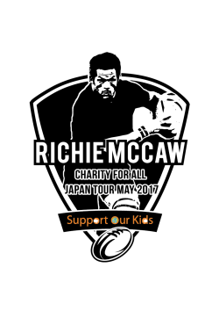
（岩手県盛岡市盛岡駅前北通２－２７）
３ 入場料金 無料
４ 内容 リッチー・マコウ氏と司会者によるQ&A形式で実施。
主将としての２度の優勝経験に基づく過去のエピソー
ドや、岩手・釜石への応援メッセージ等を語ることに
より、ラグビーを通じた復興と機運情勢の機会とする。
５ 申込み方法 別添申込用紙により、5月19日（金）までに
メール又はファックスでお申し込みください。
■メール：AK0004＠pref.iwate.jp
■FAX ：019-629-6792
６ その他 （1）希望者多数の場合は参加者を調整させていただく事がありますので予めご了承願います。
（2）詳細日程等は別途ご案内する予定です。
担当：鈴木
電話：019-629-6798

リッチー・マコウ氏トークショー in 盛岡
観覧希望申込書

所 属：
記載者：
連絡先：

申込者氏名
※ 希望者数によって、観覧者を調整させていただく場合がございますので、あらかじめご了承願います。

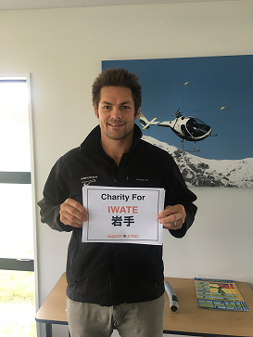
■申し込み先
メール：AK0004＠pref.iwate.jp
FAX ：019-629-6792

■申込期限
平成29年５月19日（金）

